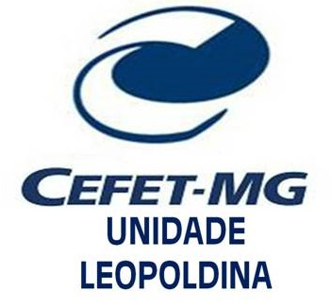

INSTRUÇÕES PRELIMINARES
PARA OS PROFESSORES
ANO LETIVO = 2017

SUPERVISÃO PEDAGÓGICA
PROFª. VERA MARCIA MINELLI

Técnico em Assuntos Educacionais
Prof. Raphael Franzoni Barbosa

FEVEREIRO DE 2017

 | COORDENAÇÃO PEDAGÓGICA
  Educação Profissional Técnica de Nível Médio na Forma Integrada

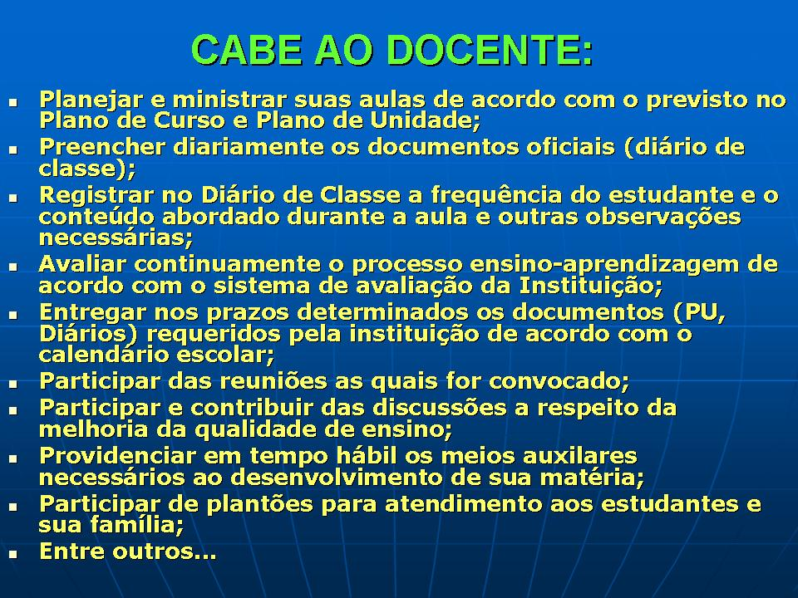 | 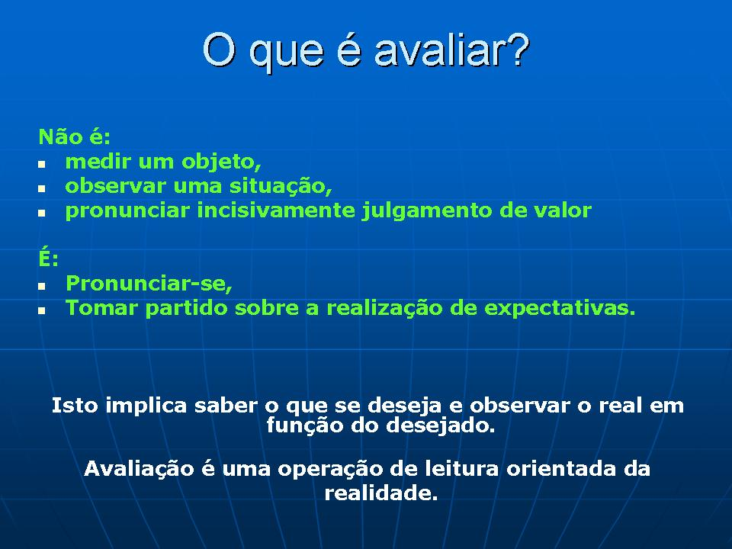

Educação Profissional Técnica de Nível Médio na Forma Integrada
COORDENAÇÃO PEDAGÓGICA

Para se avaliar da forma correta necessita-se do PLANEJAMENTO, afinal nenhuma grande obra pode ser iniciada se não houver um tempo para se planejar, calcular e distribuir funções, pois se perdemos o idealizador da obra, como seus operários ou substitutos poderão dar continuidade ao sonho do criador.

Lembrança a todos os professores:
O último dia de aplicação das AF's e a entrega das AS's digitadas e dos Planejamentos Bimestrais está estabelecido no calendário.
Lembro também que nas primeiras séries só pode acontecer até 02 avaliações por dia e até 03 nas 2ª e 3ª séries,
por isso é importante o planejamento para que não se acumulem todas as avaliações na mesma semana.
É direito do estudante (=dever do professor) conhecer a nota das avaliações no mínimo 24 horas antes da próxima avaliação.
O Planejamento de Curso é fixo, mas o Bimestral deve ser elaborado um novo a cada ano, e o planejamento deve ser elaborado e entregue no início do processo ensino-aprendizagem.
Não existe orientação oficial para elaboração das AS’s. Normalmente se elabora uma avaliação com questões objetivas devido ao curto prazo entre a correção e a finalização do semestre.

Educação Profissional Técnica de Nível Médio na Forma Integrada
COORDENAÇÃO PEDAGÓGICA

ORIENTAÇÕES PARA ELABORAÇÃO DE QUESTÕES DE PROVAS

PROVA OBJETIVA | PROVA SUBJETIVA
DEFINIÇÃO: É a prova que oferece estímulos tais para os quais só existe uma resposta exata. | DEFINIÇÃO: É a prova que oferece estímulos tais que permitem ao aluno apresentar respostas corretas segundo seu ponto de vista.
ORIENTAÇÕES PARA ELABORAÇÃO:  01. Desenvolver o item a partir de idéias relevantes.  02. Selecionar assuntos e idéias que possibilitem a elaboração de itens com o máximo de poder discriminativo.  03. Elaborar itens que meçam objetivos educacionais importantes.  04. Apresentar o item com maior clareza possível.  05. Evitar a inclusão de elementos que possam sugerir a resposta.  06. Elaborar alternativas breves, eliminando tudo aquilo que não for essencial.  07. Evitar sempre que possível suportes negativos. Se não for possível, acentuar que o aluno deverá escolher a resposta incorreta.  08. Elaborar alternativas que não provoquem controvérsias.  09. Evitar, sempre que possível, o emprego de “nenhuma das alternativas acima” ou “todas as alternativas acima”.  10. Apresentar, quando for o caso, as alternativas em ordem lógica e evitar colocar a resposta correta numa posição preferencial. | ORIENTAÇÕES PARA ELABORAÇÃO:  01. Estabelecer os aspectos a serem explorados.  02. Estruturar o item de modo que o aluno identifique imediatamente a linha de abordagem desejaria.  03. Evitar expressões vagas, como “o que você pensa”, “qual a sua opinião”, “escreva tudo o que sabe”, etc..  04. Limitar a extensão da resposta em nº de linhas.  05. Determinar com antecedência os padrões a serem utilizados na correção de uma das questões.  06. Ocultar a identificação do aluno, antes de corrigir a prova.  07. Fazer a correção da mesma questão em todas as provas em vez de ler cada prova isoladamente. Este procedimento auxilia na comparação das respostas e torna o julgamento menos arbitrário.
COORDENAÇÃO PEDAGÓGICA - V.M.M. -2013 – atualizado em 2016

Educação Profissional Técnica de Nível Médio na Forma Integrada
COORDENAÇÃO PEDAGÓGICA

QUESTÕES SUBJETIVAS
TIPOS DE QUESTÕES | EXEMPLOS
01. Enumerar - é uma questão que exige apenas esforço de recordação. | “Enumere duas obras de José Luiz do Rego que não fazem parte do chamado ciclo  da cana-de-açúcar”.
02. Organizar - exige a lembrança de fatos segundo determinado critério (cronológico, importância  crescente, etc.). | “Organize uma relação de argumentos favoráveis à teoria evolucionista de Darwin,  agrupando-os segundo sua natureza biológica, fisiológica e paleontológica.”
03. Selecionar - a questão exige avaliação crítica, mas de natureza simples, segundo um critério pré-  estabelecido (o mais recente, o mais importante, etc.). Será fácil ou difícil segundo o critério adotado. | “Indique quatro cientistas modernos que contribuíram para o desenvolvimento das  explorações espaciais.”
04. Descrever - a questão se limita a pedir as características de um objeto, processo ou fenômeno.  Geralmente é uma questão de resposta limitada. | “Quais as características da vegetação de caatinga?”
05. Discutir - exige mais que uma simples descrição. Pressupõe que o aluno desenvolva idéias, apresente  argumentos a favor ou contra, e estabeleça o relacionamento entre fatos e idéias. A questão permite  resposta ampla e exige estruturação cuidadosa. Sua correção é sempre difícil, dada a possibilidade  de diferentes abordagens do problema e, consequentemente, uma grande variedade de respostas. | “Discuta a teoria sartreana do existencialismo como um humanismo”.
06. Definir - espera-se que o aluno seja capaz de categorizar e distinguir as diferentes categorias a que o  objeto, fato, processo, etc. estariam associados. As questões de definição às vezes são mais difíceis  do que a de discussão. A deficiência do item está em o aluno, frequentemente, repetir definições do  livro texto. | “Defina subdesenvolvimento econômico.”
07. Exemplificar - a questão não se limita a pedir definições, leis, princípios, etc. encontrados no livro  texto, mas a fazer com que o examinando demonstre sua engenhosidade através de uma contribuição  pessoal. | “Dê exemplos de cinco fenômenos decorrentes da falta de gravidade durante  as viagens espaciais.”
08. Comparar - pode-se apresentar o item de diferentes modos, sem o emprego do termo comparar,  estruturando em torno de semelhanças e diferenças, vantagens e desvantagens de uma idéia. A  resposta é. geralmente, ampla. | “Estabeleça as vantagens e desvantagens de uma economia planificada.”
09. Sintetizar - o que se espera é que o aluno seja capaz de apresentar de modo breve os pontos  Essenciais de determinado assunto. | “Sintetize os principais aspectos da filosofia dos ginásios orientados para o trabalho.”
10. Esboçar - aproxima-se da síntese, mas exige uma organização do assunto em tópicos e subtópicos,  enquanto que na síntese o que se pretende é apenas uma resposta curta. A discussão difere do esboço  na extensão e complexidade da elaboração, não se incluindo no último tipo argumentos favoráveis  ou contrários. | “Esboce o desenvolvimento da escola secundária no Brasil a partir  do Manifesto de Assis.”
11. Interpretar - o item exige uma resposta ampla, e a influência da memória mecânica é praticamente  nula. Pretende-se que o aluno seja capaz de perceber o significado de uma palavra, de um texto, de  idéias principais, de compreender as intenções do autor, etc.. | “Qual a influência de Montargne e de Pascal na obra de Machado de Assis?”
12. Criticar - a questão exige processos mentais complexos. o item deve fazer com que o aluno seja  Capaz de demonstrar a correção e a adequação de uma idéia, e, também, apresentar sugestões para o  seu aprimoramento ou razões para o seu abandono. | “Critique o conceito de explosão populacional em função do quadro  demográfico brasileiro.”
13. Explicar - a ênfase da questão deve ser posta na relação de causa e efeito. | “Por que, atualmente, o número de tuberculosos no Brasil é bem menor do  que a 20 anos passados?”
14. Situações problemas - consiste em criar uma situação e propor algumas questões sobre ela, cuja  solução exija dois ou mais raciocínios (nº limitado). A situação poderá ser dada por escrito ou  graficamente, o mesmo acontecendo com a solução. | “Abrindo-se um orifício na parte inferior de um reservatório contendo água e óleo,  qual dos líquidos escoará primeiro?”
COORDENAÇÃO PEDAGÓGICA - V.M.M. -2013 – atualizado em 2016

Educação Profissional Técnica de Nível Médio na Forma Integrada
COORDENAÇÃO PEDAGÓGICA

QUESTÕES OBJETIVAS
VERDADEIRO-FALSO: Consiste em apresentar afirmativas, para que sejam indicadas as certaas e as erradas.

VANTAGENS:  . São puramente objetivas.  . São fáceis de rápidas de elaborar e corrigir.  . Podem medir tanto o raciocínio como a memória.  . Permitem a solução de grande quantidade de itens em pouco tempo, o que faculta ao professor avaliar uma amostragem relativamente grande de assuntos.  . São aplicáveis a qualquer área de conhecimento. |  | DESVANTAGENS:  . Apresentam dificuldade em construir completamente verdadeiros ou complemente falsos.  . Encorajam a adivinhação.  . Não são adequadas para testar assuntos controvertidos.  . Expõe o examinando a noções erradas, podendo confundi-lo. |  | INSTRUÇÕES PARA ELABORAÇÃO:  . Construir uma lista significativa de afirmações verdadeiras.  . Reescrever cerca de metade delas, para torná-las falsas.  . Fazer afirmações bem claras e definidas.  . Incluir somente uma idéia em cada afirmação.  . Evitar o uso de questões negativas, sempre que possível. Se for necessário usar a negação afirmativa, sublinhar a palavra de negação ou usar letra distinta.  . A extensão das afirmativas deve ser uniforme tanto para as falsas como para as verdadeiras.  . Deve-se evitar determinantes específicos, tais como sempre, nunca, tudo, geralmente, algumas vezes, talvez.
EVOCAÇÃO DE RESPOSTA SIMPLES (CURTA): Consiste em fazer uma pergunta que admite resposta simples, imediata, definida, específica e provavelmente indiscutível.

VANTAGENS:  . Avaliam de modo exato a memorização de dados.  . São simples de construir.  . São fáceis de responder.  . Reduzem ao mínimo a possibilidade de adivinhação |  |  | DESVANTAGENS:  . Referem-se apenas a informações de nomes, características, datas, etc.. |  |  | INSTRUÇÕES PARA ELABORAÇÃO:  . Assegurar-se de que a questão admite somente uma resposta.
ORDENAÇÃO: Consiste em apresentar uma série de conceitos que deverão ser numerado numa ordem determinada (cronológica, de importância, de complexidade, etc.).

VANTAGENS:  . São fáceis de construir e simples de responder.  . Reduzem muito o fator acaso ou adivinhação. | DESVANTAGENS:  . Podem conduzir, se mal construídas, à verificação de simples  memorização de fatos.  . São inadequadas para avaliar a compreensão e a aplicação de  conhecimentos.  . Julgamento mais demorado, porque o aluno pode acertar apenas  parte da seqüência.  . Deixam os elementos de cada conjunto em estreita dependência recíproca, bastando um erro para desencadear outro. |  |  |  | INSTRUÇÕES PARA ELABORAÇÃO:  . Selecionar apenas conceito da mesma natureza.  . Apresentar sempre o conjunto de conhecimentos que se quer avaliar, exceto no caso de ordenação cronológica.  . Propor, no máximo, seis conceitos ou fatos para ordenar.  . Especifique claramente o tipo de ordenação que deseja.
COORDENAÇÃO PEDAGÓGICA - V.M.M. -2013 – atualizado em 2016

Educação Profissional Técnica de Nível Médio na Forma Integrada
COORDENAÇÃO PEDAGÓGICA

QUESTÕES OBJETIVAS
COMPLETAR COLUNAS: Consiste em apresentar frases nas quais faltam palavras importantes, que deverão ser descobertas pelos alunos.

VANTAGENS:  . Dificultam a adivinhação.  . Podem ser usadas para testar vários assuntos.  . Permitem algumas liberdades de expressão.  . São uma forma natural de perguntar, por seu paralelismo com o processo de pensar.  . São fáceis de preparar. | DESVANTAGENS:  . Ë difícil construir itens puramente objetivos.  . Há a tendência em deixar lacunas demais.  . São difíceis de corrigir. Geralmente precisam ser corrigidas pelo mesmo instrumento do assunto. | INSTRUÇÕES PARA ELABORAÇÃO:  . Omita apenas palavras-chaves ao invés de detalhes triviais, para que não haja mais de uma interpretação.  . Não omita adjetivos e advérbios.  . Só omita verbos quando a compreensão não for prejudicada.  . Não se deve colocar mais de três lacunas numa frase, as lacunas devem ter o mesmo tamanho e serem colocadas no meio e no fim da sentença.  . Se as sentenças formarem parágrafos, estes devem ser curtos, contendo uma linha de pensamento unificado.  . Evite construções gramaticais que possam servir de pista a resposta correta, favorecendo a adivinhação. Quando o artigo definido ou indefinido é exigido antes da lacuna a completar, escreva da seguinte maneira: o (a), um (uma).  . Assegure-se de que somente uma palavra ou frase curta é a resposta correta.  Se isto não for possível, prepare uma lista contendo todas as respostas aceitáveis.  . Evitar memorização, usando frases de obras estudadas.
ASSOCIAÇÃO OU COMBINAÇÃO (ACASALAMENTO): Consiste em apresentar duas relações de palavras, frases ou símbolos, para que os alunos associem os conceitos correlacionados.

VANTAGENS:  . São puramente objetivas.  . São fáceis de ser preparadas.  . Reduzem a adivinhação, se os conjuntos forem desequilibrados.  . São simples e rápidas de corrigir.  . Podem ser usadas para medir conhecimentos de fatos e julgamentos. | DESVANTAGENS:  . Muitos assuntos não podem ser testados por este método.  . Às vezes, se poucos pares forem usados ou se as colunas forem do mesmo tamanho, alguns itens podem ser respondidos por eliminação. | INSTRUÇÕES PARA ELABORAÇÃO:  . Usar apenas conceitos estritamente relacionados.  . Não misturar números, normas e datas na coluna das alternativas.  . Dispor as respostas em coluna, numa seqüência diferente da adotada para as perguntas.  . Não incluir palavras claramente erradas na coluna das respostas.  . Elaborar um maior número de alternativas que de perguntas, para evitar o acerto casual e por exclusão.  . Explicar claramente nas instruções, a base e sobre a qual os itens devem ser associados e o procedimento a ser adotado pelo aluno.
COORDENAÇÃO PEDAGÓGICA - V.M.M. -2013 – atualizado em 2016

Educação Profissional Técnica de Nível Médio na Forma Integrada
COORDENAÇÃO PEDAGÓGICA

QUESTÕES OBJETIVAS
MÚLTIPLA ESCOLHA: Consiste, basicamente, num suporte, raiz ou premissa que apresenta uma situação problemática, e em várias alternativas, geralmente quatro ou cinco, que oferecem as possíveis soluções ao problema, sendo uma delas correta ou a melhor do conjunto.

VANTAGENS:  . São puramente objetivas.  . A adivinhação é bastante reduzida.  . Testam o conhecimento de fatos e a  Habilidade de raciocínio.  . São fáceis de corrigir. | DESVANTAGENS:  . Tendência de construir itens para medir fatos isolados.  . Dificuldade em encontrar várias respostas plausíveis. | INSTRUÇÕES PARA ELABORAÇÃO:  . As alternativas não devem ser claramente erradas. Todas devem ser objeto de análise por parte do aluno.  . As alternativas devem conter idéias relacionadas com a pergunta.  . Não deve ser utilizada a alternativa ”nenhuma alternativa acima”.  . A frase da alternativa certa deve ser da mesma extensão das frases das alternativas erradas.  . As alternativas devem ser simples, pequenas e de leitura fácil.  . O número de alternativas é quatro.  . Todas as questões deste tipo, numa mesma prova, devem ter número igual de alternativas.  . A posição da resposta certa deve ser sistematicamente modificada.
IDENTIFICAÇÃO: Consiste em apresentar um gráfico, diagrama, desenho, esboço, etc., para que seja reconhecido e identificado o que foi pedido.

VANTAGENS:  . São fáceis de elaborar e corrigir.  . Reduzem a adivinhação. | DESVANTAGENS:  . Muitos assuntos não podem ser testados por esse método.  . Podem gerar confusão quando as gravuras não são bem desenhadas. | INSTRUÇÕES PARA ELABORAÇÃO:  . Os desenhos devem ser claros e em escala adequada.  . As linhas para resposta devem ter a mesma dimensão.  . Coloque setas ou números para determinar, com precisão, se deseje identificar um conjunto ou parte dele.
COORDENAÇÃO PEDAGÓGICA - V.M.M. -2013 – atualizado em 2016

Educação Profissional Técnica de Nível Médio na Forma Integrada
COORDENAÇÃO PEDAGÓGICA

CODIFICAÇÃO DAS ATIVIDADES DIDÁTICAS

CODIFICAÇÃO | ATIVIDADE DIDÁTICA | CODIFICAÇÃO | ATIVIDADE DIDÁTICA
AM | Apreciação musical | C | Cartografia
AO | Argüição oral | DES | Desenho
AV | Audio Visual | D | Debate
AE | Aula expositiva com diálogo | DE | Demonstração
AA | Auto-avaliação | DM | Ditado Musical
LAB | Avaliação de laboratório | E | Entrevista
OL | Avaliação de Obra Literária | EM | Escrita musical
ED | Estudo Dirigido | EXC | Excursão
EX | Exercício | EXP | Exposição
F | Fichamento | FO | Ficha de Observação
IP | Instrução Programada | LT | Linha de Tempo
PAIN | Painel Integrado | PART | Participação
PB | Pesquisa bibliográfica | PG | Pesquisa em Grupo
PI | Pesquisa Individual | PH 6/6 | Phillips 6/6
PRO | Prática Orfeônica | PJ | Projetos
PO | Provas Objetivas | RL | Prova de resposta Livre
QS | Quadro Sinótico ou Esquemas | Q | Questionário
RD | Redação | R | Relatório
RP | Resolução de Situações Problemáticas | RES | Resumo
SEG | Seminário de Grupo | SED | Seminário de Grupos Diversificados
SI | Simpósio | SO | Solfejo
TC | Tempestade Cerebral | TG | Trabalho em Grupo
TIO | Trabalho Individual Oral | TIE | Trabalho Individual Escrito
TP | Trabalho Prático | PS | Prova Subjetiva
VT | Visitas técnicas
OBS.: Outros procedimentos usados que não constem dessa lista deverão ser escritos por extenso.
COORDENAÇÃO PEDAGÓGICA - V.M.M. -2013 – atualizado em 2016

Educação Profissional Técnica de Nível Médio na Forma Integrada
COORDENAÇÃO PEDAGÓGICA

COORDENAÇÃO PEDAGÓGICA - V.M.M. -2013 – atualizado em 2016

Educação Profissional Técnica de Nível Médio na Forma Integrada
COORDENAÇÃO PEDAGÓGICA

COORDENAÇÃO PEDAGÓGICA - V.M.M. -2013 – atualizado em 2016

